АСУЛОН "М-АПТЕКА", версия 7

Модуль "М-АПТЕКА плюс ДЛО".
Работа с заготовками возврата маркированного товара

Содержание

1. Принятые сокращения 3
2. Работа с заготовками возврата в ТО 4
3. Работа с заготовками возврата на РС (подразделений) 9
3.1. Работа с заготовками возврата на РС (собственные) 11
4. Работа с заготовками возврата на ОС 12

1. Принятые сокращения

ОС | Оптовый склад
РС | Розничный склад
ТО | Точка отпуска
ИС МДЛП | Информационная система мониторинга движения лекарственных препаратов
ЛП | Лекарственные препараты
ШК | Штрих коды
МД | Место деятельности

2. Работа с заготовками возврата в ТО

Для возврата товара с ТО на РС, необходимо выбрать пункт меню «Склад (ТО) -> Работа с маркированным товаром -> Работа с заготовками возврата» (см. Рисунок 1).

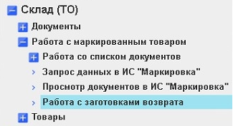

Рисунок 1. Окно выбора пункта меню.

В открывшемся окне можно отсортировать работу с заготовками, по дате или статусу (см. Рисунок 2).

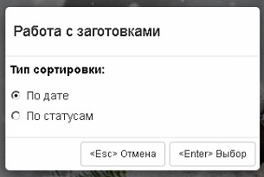

Рисунок 2. Окно сортировки работы с заготовками.

Затем откроется окно с «Заготовками к возврату», если ранее заготовки создавались, то на экране будет выведен список. Для создание новой заготовки, необходимо нажать кнопку [<F3> Добавить] (см. Рисунок 3).

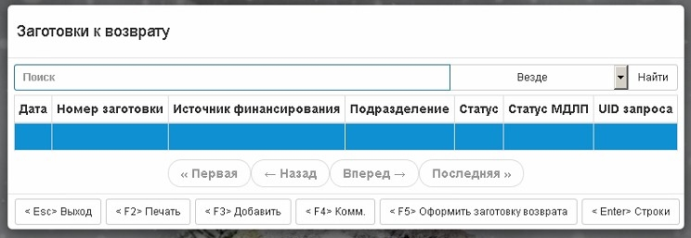

Рисунок 3. Заготовки к возврату.
В окне «Добавление новой заготовки», дата проставляется автоматически, при необходимости ее можно изменить. В поле «Номер» проставляется вручную (см. Рисунок 4).

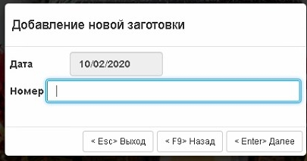

Рисунок 4. Окно добавление новой заготовки.

Затем программа предложит выбрать источник финансирования (см. Рисунок 5)

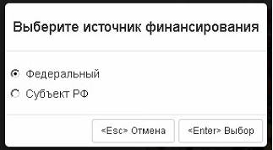

Рисунок 5. Выбор источника финансирования.

После выбора источника финансирования откроется окно «Заготовка возврата» (см. Рисунок 6). Клавишей [<Enter> Ввод/редактирование] добавляем строки ЛП.

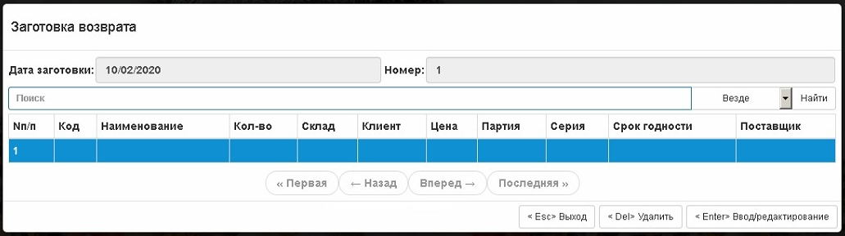

Рисунок 6. Окно с заготовкой возврата.

В окне «Редактирование» клавишей [<F3> Выбор из наличия] добавляем необходимый ЛП (см. Рисунок 7).

Рисунок 7. Окно добавления ЛП.

После того, как ЛП будет добавлен, программа предложит отсканировать ШК (SGTIN) «Сейчас» или «Позже» (см. Рисунок 8).

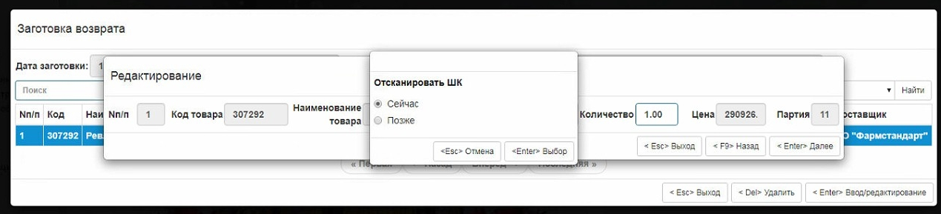

Рисунок 8. Окно предложения сканирования ШК.

При выборе «Сейчас» откроется окно сканирования ШК (см. Рисунок 9).

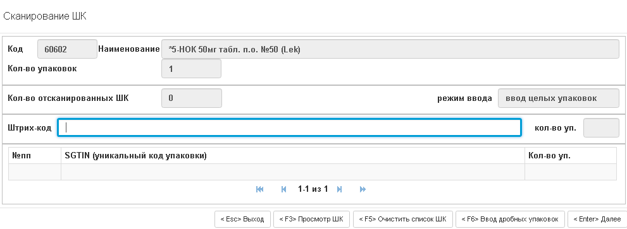

Рисунок 9. Окно сканирования ШК.

Как только все ШК будут отсканированы из заготовки возврата, необходимо будет выйти.

ВНИМАНИЕ. На данном этапе рекомендуется в одну заготовку вносить только одно наименование ЛП от одного поставщика.

После выхода из заготовки, попадаем в список «Заготовки к возврату» (см. Рисунок 10).

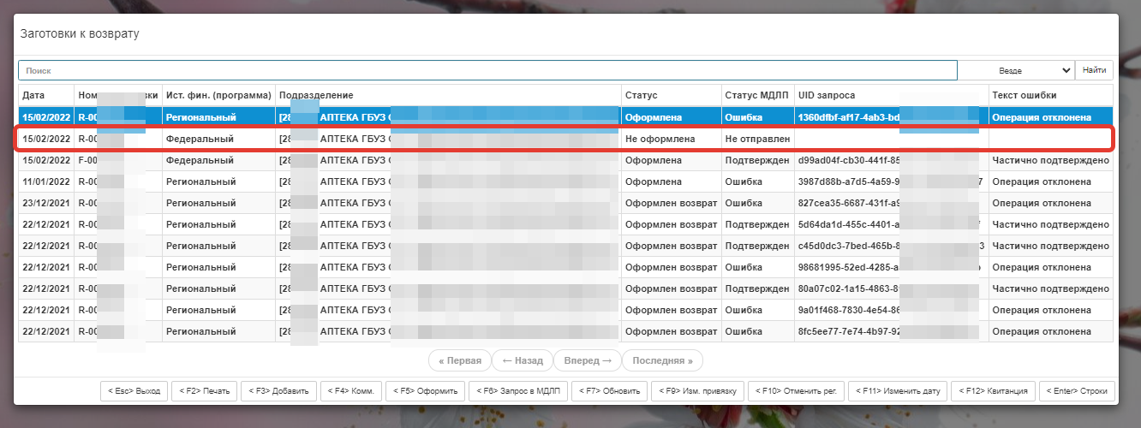

Рисунок 10. Заготовки к возврату.

Далее нажимаем клавишу [<F6> Запрос в МДЛП], программа выдаст сообщение, что документ отправлен на регистрацию в ИС Маркировка (см. Рисунок 11).

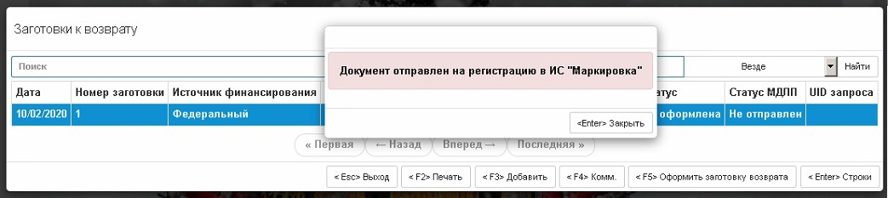

Рисунок 11. Сообщение об отправке документа в ИС «Маркировка».

После отправки документа в МДЛП поле Статус получит значение – Отправлен, в UID запроса пропишется идентификатор документа из МДЛП.

ВАЖНО!!! до оформления возвратной накладной запросить квитанцию [<F12> Квитанция]. Если есть ошибки оформлять возврат ЗАПРЕЩЕНО!!!
Если статус ПОДТВЕРЖДЕН и нет ошибок оформить возвратную накладную [<F5> Оформить]

Затем распечатываем возвратную накладную [<F2> Печать]

ВНИМАНИЕ. Если происходит смена МД, то в ИС МДЛП отправится запрос и создастся 431 документ тип «Перемещение». Убедитесь в успешном проведении операции в ИС МДЛП (см. Рисунок 12).

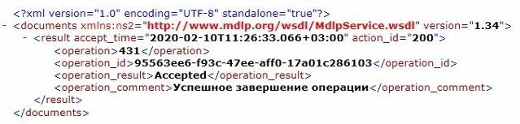

Рисунок 12. Сообщение об успешном завершении операции.

